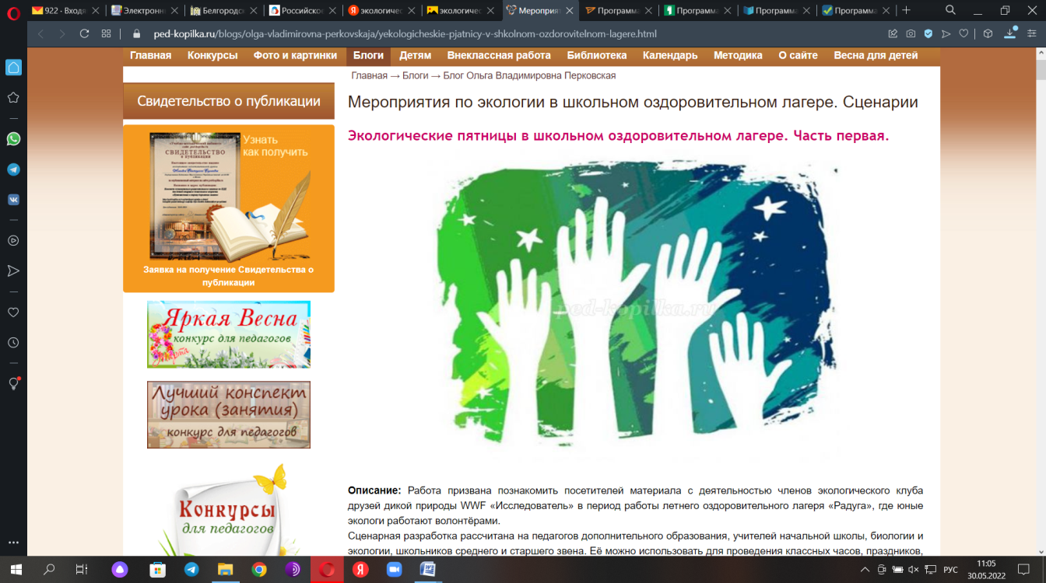«Утверждаю»

Директор школы:

___________________ Мухин Н.В.

«___»______________ 2024 год

**ПЛАН МЕРОПРИЯТИЙ**

**летного профильного лагеря оздоровления и**

**досуга «Солнышко»**

**при МБОУ «СОШ с.Малотроицкое»**

|  |  |  |  |
| --- | --- | --- | --- |
| № | Дата проведения | Мероприятия | Ответственные |
| 1 | 03.06.2024 | **День защиты детей** | Воспитатели  Старший вожатый  Учитель физической культуры |
| 1. Открытие лагерной смены. Квест-игра «Летнее приключение» 2. Конкурс рисунков «Моё счастливое детство» 3. Викторина «Безопасное лето!»   4.Подвижные игры на свежем воздухе |
| 2 | 04.06.2024 | **День охраны окружающей среды** | Воспитатели  Старший вожатый  Учитель физической культуры |
| 1. Патриотическая минутка 2. Акция «Стражи земли» 3. Конкурс «Давай докажем, что не зря на нас надеется Земля» 4. Подвижные игры на свежем воздухе |
| 3 | 05.06.2024 | **День пропаганды здорового образа жизни** | Воспитатели  Старший вожатый  Учитель физической культуры |
| 1. Патриотическая минутка 2. Выборы в актив лагеря. 3. Квиз-игра «Путешествие в страну витаминию» 4. Поездка в бассейн |
| 4 | 06.06.2024 | **Пушкинский день** | Воспитатели  Старший вожатый  Учитель физической культуры |
| 1. Патриотическая минутка 2. Литературная гостиная «У Лукоморья» 3. Конкурс рисунков к 225-летию со дня рождения А.С. Пушкина 4. Подвижные игры на свежем воздухе |
| 5 | 07.06.2024 | **День леса** | Воспитатели  Старший вожатый  Учитель физической культуры |
| 1. Патриотическая минутка 2. Беседа «Как вести себя на природе?» 3. Мастер-класс по оригами «Бабочки» 4. Подвижные игры на свежем воздухе |
| 6 | 10.06.2024 | **День океанов** | Воспитатели  Старший вожатый  Учитель физической культуры |
| 1. Патриотическая минутка 2. Час безопасности «Как вести себя на воде?» 3. Кинолекторий «Тайны Тихого океана» 4. Минутка безопасности «Чтобы не было беды, будь осторожен у воды!» 5. Подвижные игры на свежем воздухе |
| 7 | 11.06.2024 | **День труда** | Воспитатели  Старший вожатый  Учитель физической культуры |
| 1. Патриотическая минутка 2. Классная встреча. Встреча с тружениками тыла времен ВОВ. 3. Юннатский субботник РДДМ 4. Подвижные игры на свежем воздухе |
| 8 | 12.06.2024 | **День России** | Воспитатели  Старший вожатый  Учитель физической культуры |
| 1. Патриотическая минутка 2. Акция «В сердце России» 3. Конкурс чтецов «Твое культурное наследие» 4. Подвижные игры на свежем воздухе |
| 9 | 13.06.2024 | **Единый день безопасности** | Воспитатели  Старший вожатый  Учитель физической культуры |
|  |  | 1.Патриотическая минутка  2. Экологическая школа безопасности «Как уменьшить свой экологический след в разных сферах повседневной жизни»  3.Подвижные игры на свежем воздухе  4.Поездка в бассейн |
| 10 | 14.06.2024 | **Закрытие лагерной смены** | Воспитатели  Старший вожатый  Учитель физической культуры |
|  |  | 1. Патриотическая минутка 2. Игра-эстафета «Знаем ПДД на отлично!» 3. Праздничный концерт «Прощай, лагерь!» |